课程实验报告

课程名称 | 面向对象程序设计 | 班级 |  | 实验日期 | 2017.3.30
姓名 |  | 学号 |  | 实验成绩
实验名称 | 实验一 C++函数程序设计
实  验  目  的  及  要  求 | - 熟悉VisualC++6.0编程环境；  - 理解程序的三大基本控制结构：顺序、选择和循环结构，熟练掌握  使用选择和循环（循环嵌套）结构解决问题的方法；  - 熟练掌握函数的声明、定义、参数传递和调用的方法；  - 熟练掌握字符数组、String类型和指针等解决问题的方法；  - 熟练掌握标识符的作用域与可见性；  - 熟练掌握对象的生存期；  - 熟练掌握函数重载的方法。  。
实验环境 | VC++6.0/Dev-c++/Code blocks
实  验  内  容 | 1.求出1000以内的所有素数及素数的个数。  2.编写一个程序，输入年、月、日，打印出该天是那年的第几天。  3.编写一个函数，由实参传来一个字符串，统计字符串中字母、数字、空格和其他字符的个数。  4.比较字符串的大小。  实验要求：从键盘接收5个字符串，输出最大和最小的字符串到显示屏。要求编写完整的程序；分别使用字符数组和string类型来实现。  5． 用结构指针变量作为函数参数，计算一组学生的平均成绩和不及 格人数。  实验要求：定义Student结构体类型，包括学号、姓名、性别和成绩4个成员；定义一个求平均成绩的函数，其函数原型为：float average(Student *pstu);在main函数中定义5个元素的一维Student结构体数组，从键盘上一次给5个结构体元素赋值，调用该求平均成绩的函数，求得5个学生的平均成绩和不及格的人数。  6.编写程序，实现一组数的升序排列，分别考虑整数、单精度浮点数、字符型数据、字符串数据。要求采用重载函数实现。  7.运行下面的程序理解标识符的作用域和生存期。
算  法  描  述  及  实  验  步  骤 | 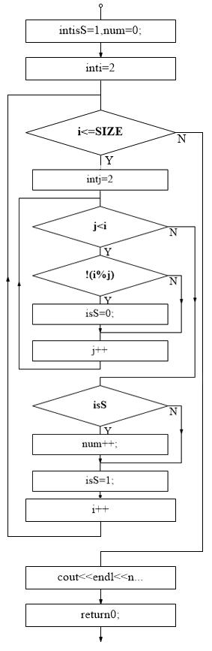  【1】  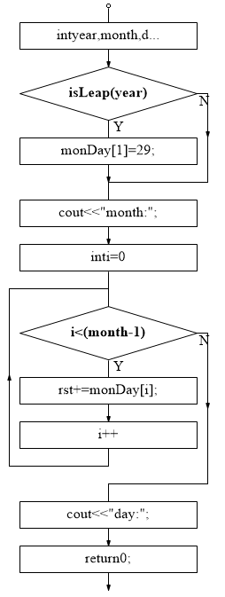  【2】  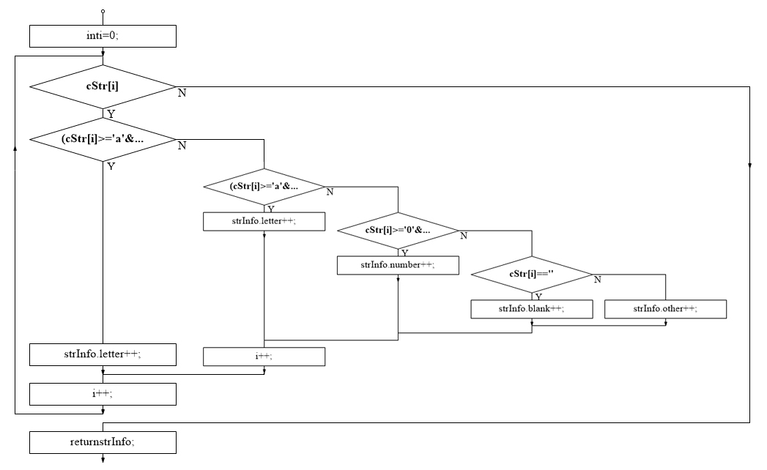  【3】  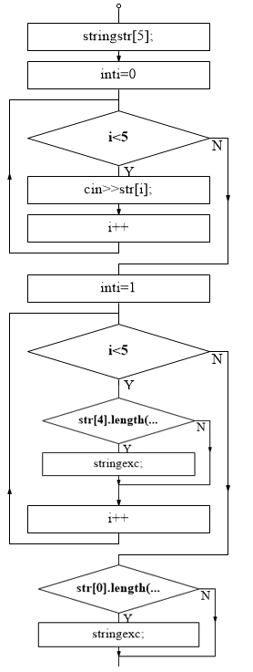  【4】  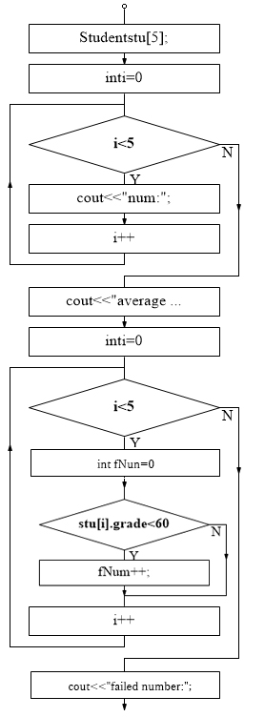  【5】  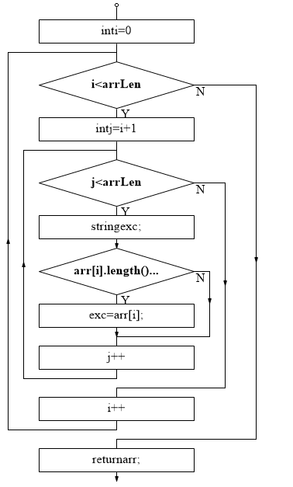  【6】
调  试  过  程  及  实  验  结  果 | 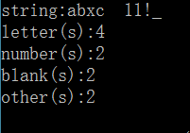  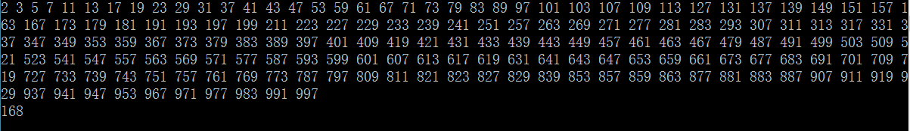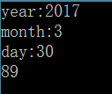  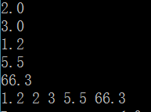  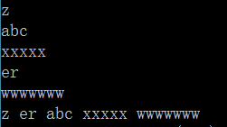  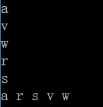  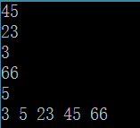  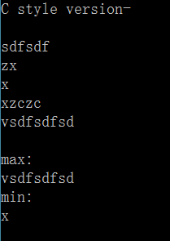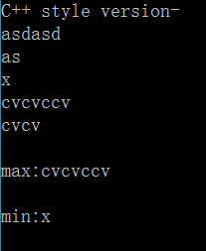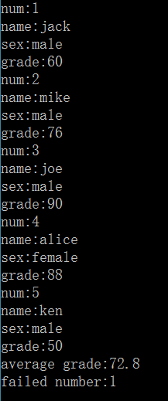
总  结 | - 子表达式的求值顺序没有定义，因编译器不同而产生差异。所以，实际操作时应避免这种情况的发生。  - 把要完成的任务拆分的越细、要实现的功能块越明确，那么实现起来就越容易、逻辑就越严谨。  - 数组就像是指针功能上的一种扩展，能在已经申请到的内存上随意游走，并且不会丢失初始地址（数组首元素的地址）。要是直接用指针实现的话就必须调用另外的一个指针变量用来临时存放内存地址。所以我认为这是使用数组最大的好处。  - 善用结构体能使解决问题的思路更为明晰。程序的本质就是对数据的处理，所以数据的组织形式对问题的解决有很大的影响。较好地结构体的运用能加开开发效率，减少后期不必要的麻烦。  - 传参时使用指针传参更有灵活性而且更有效率。因为这样操作的是指针指向的那个变量的本体，而非一个副本。
附  录 | 1.const int SIZE=1000;//定义一个常量，用作范围  int main(int argc, char const *argv[])  {  int isS=1,num=0;//isS为是否是素数的标志，1表示是素数0则不是，num是素数个数  for(int i=2;i<=SIZE;i++){//外层循环，逐个取2~1000的数  for(int j=2;j<i;j++){//内层循环，逐个取2到当前外层循环的数  if(!(i%j))//当外层循环数能除尽内层循环数时  isS=0;//此外层数不是素数  }  if(isS){//如果外层数是素数  num++;//素数个数加一  cout<<i<<" ";//输出外层数，也就是素数  }  isS=1;//素数判断标志复位  }  cout<<endl<<num<<endl;//输出素数的个数  return 0;  }  2.int isLeap(int year){//定义闰年判断函数  if((year%4==0)&&(year%100!=0)||(year%400==0))//闰年算法  return 1;//是闰年返回1  else  return 0;//不是闰年返回0  }  int main(){  int year,month,day,rst=0;//声明用以输如的年月日变量，以及总天数  int monDay[12]={31,28,31,30,31,30,31,31,30,31,30,31};//定义每月天数数组  cout<<"year:";  cin>>year;//输入年  if(isLeap(year))  monDay[1]=29;//闰年则2月加一天  cout<<"month:";  cin>>month;//输入月  for(int i=0;i<(month-1);i++)  rst+=monDay[i];//累加当前月-1个月的天数  cout<<"day:";  cin>>day;//输入日  rst+=day;//总天数加日数  cout<<rst<<endl;//输出结果  return 0;  }  3.struct Info{//定义结构体Info，包含五个int变量，存字母数字空格等的数量  int letter,number,blank,other;  };  Info strCount(string str){//定义一个返回值为Info的函数 strCount  int i=0;//字符串数组下标控制变量  Info strInfo;//定义结构体strInfo  strInfo.letter=0;//初始化开始  strInfo.number=0;  strInfo.blank=0;  strInfo.other=0;//初始化结束  char* cStr=(char*)str.c_str();//把C++风格字符串转换为C语言风格的  while(cStr[i]){//遍历字符串并匹配类型  if((cStr[i]>='a'&&cStr[i]<='z')||(cStr[i]>='A'&&cStr[i]<='Z'))  strInfo.letter++;//计数，下同  else if(cStr[i]>='0'&&cStr[i]<='9')  strInfo.number++;  else if(cStr[i]==' ')  strInfo.blank++;  else  strInfo.other++;  i++;  }  return strInfo;//返回包含各类型字符数据的结构体  }  4./*c语言风格版本*/  for(int i=0;i<5;i++)  cStr[i]=(char*)str[i].c_str();//把c++风格字符串转换为c语言风格的  for(int i=1;i<5;i++){//从第二个元素开始遍历字符串  char* exc;//定义中间变量  if(strlen(cStr[0])<strlen(cStr[i])){//如果第一个成员短于当前成员，则交换  exc=cStr[0];  cStr[0]=cStr[i];  cStr[i]=exc;  }  }  for(int i=3;i>0;i--){//原理同上，只是把最后一个元素拿出做比较  char* exc;  if(strlen(cStr[4])>strlen(cStr[i])){  exc=cStr[4];  cStr[4]=cStr[i];  cStr[i]=exc;  }  }  /*c++风格版本*/  if(str[0].length()<str[i].length())//只是调用了不同的函数来求字符串长度，其他相同  5.struct Student{//定义Student结构体  int num;//学号  string name;//姓名  string sex;//性别  float grade;//分数  };  float average(Student* pstu){//求平均值的函数，需要传入指向Student类型变量的指针  float totGrade=0;//定义总成绩变量  for(int i=0;i<5;i++)  totGrade+=pstu[i].grade;//成绩累加  return totGrade/5;//返回平均成绩  }  6.string* arrSort(string* arr,int arrLen){//重载函数之一：字符串类型 传入字符串数组及其长度  for(int i=0;i<arrLen;i++){//运用插入排序法排序  for(int j=i+1;j<arrLen;j++){  string exc;  if(arr[i].length()>arr[j].length()){  exc=arr[i];  arr[i]=arr[j];  arr[j]=exc;  }  }  }  return arr;//返回这个排列好了的字符串数组  }

